**THỰC HÀNH NHẬP MÔN MẠCH SỐ - LỚP PH002.N16.1**

**BÀI THỰC HÀNH 3: PHÂN TÍCH VÀ THIẾT KẾ MẠCH SỐ**

|  |  |  |  |
| --- | --- | --- | --- |
| **Giảng viên hướng dẫn** | **Trương Văn Cương** | | **ĐIỂM** |
| **Sinh viên thực hiện 1** | **Trần Ngọc Ánh** | **22520077** |  |
| **Sinh viên thực hiện 2** |  |  |  |
| **Sinh viên thực hiện 3** |  |  |  |
| **Sinh viên thực hiện 4** |  |  |  |

1. **Mục tiêu**

* Phân tích, thiết kế, đánh giá mạch số từ đặc tả kỹ thuật
* Làm quen với LED 7 đoạn

1. **Nội dung**
2. **Thực hành trên lớp (làm theo nhóm)**

Câu 1: Khảo mạch BCD27S

|  |  |  |  |  |  |  |  |  |  |  |  |
| --- | --- | --- | --- | --- | --- | --- | --- | --- | --- | --- | --- |
|  | **A1** | **A0** | **B1** | **B0** | **a** | **b** | **c** | **d** | **e** | **f** | **g** |
| **0** | 0 | 0 | 0 | 0 | 1 | 1 | 1 | 1 | 1 | 1 | 0 |
| **1** | 0 | 0 | 0 | 1 | 0 | 1 | 1 | 0 | 0 | 0 | 0 |
| **2** | 0 | 0 | 1 | 0 | 1 | 1 | 0 | 1 | 1 | 0 | 1 |
| **3** | 0 | 0 | 1 | 1 | 1 | 1 | 1 | 1 | 0 | 0 | 1 |
| **4** | 0 | 1 | 0 | 0 | 0 | 1 | 1 | 0 | 0 | 1 | 1 |
| **5** | 0 | 1 | 0 | 1 | 1 | 0 | 1 | 1 | 0 | 1 | 1 |
| **6** | 0 | 1 | 1 | 0 | 1 | 0 | 1 | 1 | 1 | 1 | 1 |
| **7** | 0 | 1 | 1 | 1 | 1 | 1 | 1 | 0 | 0 | 0 | 0 |
| **8** | 1 | 0 | 0 | 0 | 1 | 1 | 1 | 1 | 1 | 1 | 1 |
| **9** | 1 | 0 | 0 | 1 | 1 | 1 | 1 | 1 | 0 | 1 | 1 |

A = A1’.A0’.B1’.B0’ + A1’.A0’.B1.B0’ + A1’.A0’.B1.B0 + A1’.A0.B1’.B0 + A1’.A0.B1.B0’ + A1’.A0.B1.B0 + A1.A0’.B1’.B0’ + A1.A0’.B1’.B0

B = A1’.A0’.B1’.B0’ + A1’.A0’.B1’.B0 + A1’.A0’.B1.B0’ + A1’.A0’.B1.B0 + A1’.A0.B1’.B0’ + A1’.A0.B1.B0 + A1.A0’.B1’.B0’ + A1.A0’.B1’.B0

C = A1’.A0’.B1’.B0’ + A1’.A0’.B1’.B0 + A1’.A0’.B1.B0 + A1’.A0.B1’.B0’ + A1’.A0.B1’.B0 + A1’.A0.B1.B0’ + A1’.A0.B1.B0 + A1.A0’.B1’.B0’ + A1.A0’.B1’.B0

D = A1’.A0’.B1’.B0’ + A1’.A0’.B1.B0’ + A1’.A0’.B1.B0 + A1’.A0.B1’.B0 + A1’.A0.B1.B0’ + A1.A0’.B1’.B0’ + A1.A0’.B1’.B0

E = A1’.A0’.B1’.B0’ + A1’.A0’.B1.B0’ + A1’.A0.B1.B0’ + A1.A0’.B1’.B0’ + A1.A0’.B1’.B0

F = A1’.A0’.B1’.B0’ + A1’.A0.B1’.B0’ + A1’.A0.B1’.B0 + A1’.A0.B1.B0’ + A1.A0’.B1’.B0’ + A1.A0’.B1’.B0

G = A1’.A0’.B1.B0’ + A1’.A0’.B1.B0 + A1’.A0.B1’.B0’ + A1’.A0.B1’.B0 + A1’.A0.B1.B0’ + A1.A0’.B1’.B0’ + A1.A0’.B1’.B0

|  |  |  |  |  |  |  |
| --- | --- | --- | --- | --- | --- | --- |
| A |  |  |  |  |  |  |
|  |  | A1A0 | |  |  |  |
| B1B0 | |  | 00 | 01 | 11 | 10 |
|  |  | 00 | 1 |  |  | 1 |
|  |  | 01 |  | 1 |  |  |
|  |  | 11 | 1 | 1 |  |  |
|  |  | 10 | 1 | 1 |  |  |

A = A1’.B1 + A1’.A0.B0 + A0’.B1’.B0

|  |  |  |  |  |  |  |
| --- | --- | --- | --- | --- | --- | --- |
| B |  |  |  |  |  |  |
|  |  | A1A0 | |  |  |  |
| B1B0 | |  | 00 | 01 | 11 | 10 |
|  |  | 00 | 1 |  |  | 1 |
|  |  | 01 | 1 |  |  |  |
|  |  | 11 | 1 | 1 |  |  |
|  |  | 10 | 1 |  |  |  |

B = A1’.A0’ + A1’.B1.B0 + A0’.B1’.B0’

|  |  |  |  |  |  |  |
| --- | --- | --- | --- | --- | --- | --- |
| C |  |  |  |  |  |  |
|  |  | A1A0 | |  |  |  |
| B1B0 | |  | 00 | 01 | 11 | 10 |
|  |  | 00 | 1 | 1 |  | 1 |
|  |  | 01 | 1 | 1 |  |  |
|  |  | 11 | 1 | 1 |  |  |
|  |  | 10 |  | 1 |  |  |

C = A1’.A0 + A1’.A0’.B0 + A0’.B1’.B0’

|  |  |  |  |  |  |  |
| --- | --- | --- | --- | --- | --- | --- |
| D |  |  |  |  |  |  |
|  |  | A1A0 | |  |  |  |
| B1B0 | |  | 00 | 01 | 11 | 10 |
|  |  | 00 | 1 |  |  | 1 |
|  |  | 01 |  | 1 |  |  |
|  |  | 11 | 1 |  |  |  |
|  |  | 10 | 1 | 1 |  |  |

D = A1’.A0.B1’.B0 + A1’.A0.B1.B0’ + A0’.B1’.B0’ + A1’.A0’.B1

|  |  |  |  |  |  |  |
| --- | --- | --- | --- | --- | --- | --- |
| E |  |  |  |  |  |  |
|  |  | A1A0 | |  |  |  |
| B1B0 | |  | 00 | 01 | 11 | 10 |
|  |  | 00 | 1 |  |  | 1 |
|  |  | 01 |  |  |  |  |
|  |  | 11 |  |  |  |  |
|  |  | 10 | 1 |  | 1 |  |

E = A1’.A0.B1.B0’ + A1’.A0’.B0’ + A0’.B1’.B0’

|  |  |  |  |  |  |  |
| --- | --- | --- | --- | --- | --- | --- |
| F |  |  |  |  |  |  |
|  |  | A1A0 | |  |  |  |
| B1B0 | |  | 00 | 01 | 11 | 10 |
|  |  | 00 | 1 | 1 |  | 1 |
|  |  | 01 |  | 1 |  |  |
|  |  | 11 |  |  |  |  |
|  |  | 10 |  | 1 |  |  |

F = A0’.B1’.B0’ + A1’.A0.B1’ + A1’.A0.B0’

|  |  |  |  |  |  |  |
| --- | --- | --- | --- | --- | --- | --- |
| E |  |  |  |  |  |  |
|  |  | A1A0 | |  |  |  |
| B1B0 | |  | 00 | 01 | 11 | 10 |
|  |  | 00 |  | 1 |  | 1 |
|  |  | 01 |  | 1 |  |  |
|  |  | 11 | 1 |  |  |  |
|  |  | 10 | 1 | 1 |  |  |

E = A1.A0’B1’.B0’ + A1’.A0.B1’ + A1’.A0’.B1 + A1’.B1.B0’

Câu 2: Thiết kế mạch số có tính năng cộng 2 số hạng 2 bits theo dạng:

{C, R1, R0} = {A1, A0} + {B1, B0}

* Hoàn thành bảng chân trị bên dưới: ☐

|  |  |  |  |  |  |  |
| --- | --- | --- | --- | --- | --- | --- |
| **A1** | **A0** | **B1** | **B0** | **C** | **R1** | **R0** |
| 0 | 0 | 0 | 0 | 0 | 0 | 0 |
| 0 | 0 | 0 | 1 | 0 | 0 | 1 |
| 0 | 0 | 1 | 0 | 0 | 1 | 0 |
| 0 | 0 | 1 | 1 | 0 | 1 | 1 |
| 0 | 1 | 0 | 0 | 0 | 0 | 1 |
| 0 | 1 | 0 | 1 | 0 | 1 | 0 |
| 0 | 1 | 1 | 0 | 0 | 1 | 1 |
| 0 | 1 | 1 | 1 | 1 | 0 | 0 |
| 1 | 0 | 0 | 0 | 0 | 1 | 0 |
| 1 | 0 | 0 | 1 | 0 | 1 | 1 |
| 1 | 0 | 1 | 0 | 1 | 0 | 0 |
| 1 | 0 | 1 | 1 | 1 | 0 | 1 |
| 1 | 1 | 0 | 0 | 0 | 1 | 1 |
| 1 | 1 | 0 | 1 | 1 | 0 | 0 |
| 1 | 1 | 1 | 0 | 1 | 0 | 1 |
| 1 | 1 | 1 | 1 | 1 | 1 | 0 |

* Viết biểu thức luận lý (không rút gọn luận lý): ☐
  + C = A1’.A0.B1.B0 + A1.A0’.B1.B0’ + A1.A0’.B1.B0 + A1.A0.B1’.B0 + A1.A0.B1.B0’ + A1.A0.B1.B0
  + R1 = A1’.A0’.B1.B0’ + A1’.A0’.B1.B0 + A1’.A0.B1’.B0 + A1’.A0.B1.B0’ + A1.A0’.B1’.B0’ + A1.A0’.B1’.B0 + A1.A0.B1’.B0’ + A1.A0.B1.B0
  + R0 = A1’.A0’.B1’.B0 + A1’.A0’.B1.B0 + A1’.A0.B1’.B0’ + A1’.A0.B1.B0’ + A1.A0’.B1’.B0 + A1.A0’.B1.B0 + A1.A0.B1’.B0’ + A1.A0.B1.B0’
* Rút gọn luận lý bằng phương pháp Đại số Bool hoặc K-map, cố gắng đưa biểu thức về các phép toán XOR nếu có thể: ☐

|  |  |  |  |  |  |  |
| --- | --- | --- | --- | --- | --- | --- |
| C |  |  |  |  |  |  |
|  |  | B1B0 | |  |  |  |
| A1A0 | |  | 00 | 01 | 11 | 10 |
|  |  | 00 | 0 | 0 | 0 | 0 |
|  |  | 01 | 0 | 0 | 1 | 0 |
|  |  | 11 | 0 | 1 | 1 | 1 |
|  |  | 10 | 0 | 0 | 1 | 1 |

C = (A1.A0.B0) + (A1.B1) + (A0.B1.B0)

|  |  |  |  |  |  |  |
| --- | --- | --- | --- | --- | --- | --- |
| R1 |  |  |  |  |  |  |
|  |  | B1B0 | |  |  |  |
| A1A0 | |  | 00 | 01 | 11 | 10 |
|  |  | 00 | 0 | 0 | 1 | 1 |
|  |  | 01 | 0 | 1 | 0 | 1 |
|  |  | 11 | 1 | 0 | 1 | 0 |
|  |  | 10 | 1 | 1 | 0 | 0 |
| R0 |  |  |  |  |  |  |
|  |  | B1B0 | |  |  |  |
| A1A0 | |  | 00 | 01 | 11 | 10 |
|  |  | 00 | 0 | 1 | 1 | 0 |
|  |  | 01 | 1 | 0 | 0 | 1 |
|  |  | 11 | 1 | 0 | 0 | 1 |
|  |  | 10 | 0 | 1 | 1 | 0 |

R1 = (A1.A0.B1.B0) + ( A1.A0’B1’) + (A1.B1’.B0’) + (A1’.A0.B1’.B0) + (A1’.A0’.B1) + (A1’.B1.B0’)

R0 = (A0.B0’) + (A0’.B0’) = A0 xor B0

* Vẽ sơ đồ mạch trên Quartus (sử dụng LED 7 đoạn để hiện thị 2 số hạng và tổng số): ☐

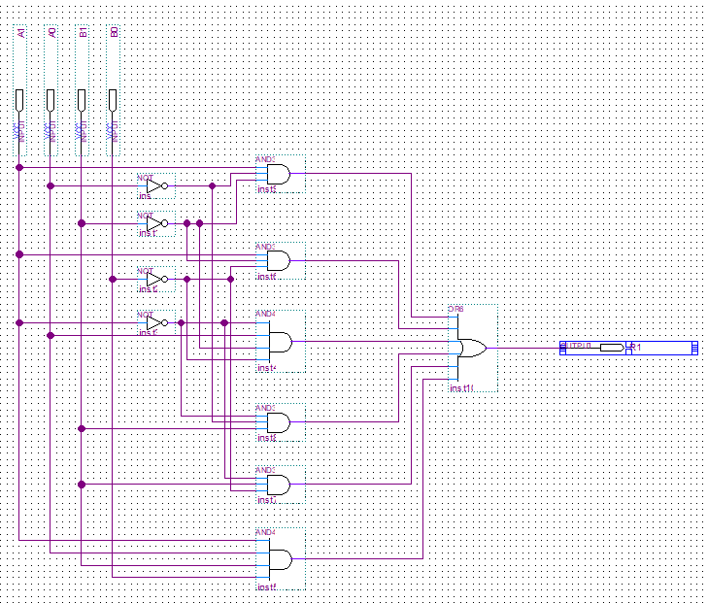

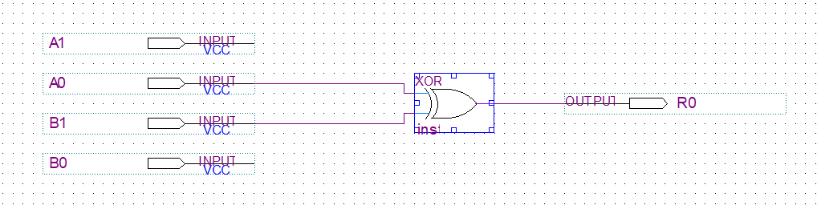

* [Tùy chọn] Nạp thiết kế xuống DE2 KIT và điền kết quả thực nghiệm trên LED 7 đoạn vào bảng sau: ☐

|  |  |  |
| --- | --- | --- |
| **Số hạng A** | **Số hạng B** | **Tổng số R (kèm bit nhớ)** |
| 0 | 0 |  |
| 0 | 1 |  |
| 0 | 2 |  |
| 0 | 3 |  |
| 1 | 0 |  |
| 1 | 1 |  |
| 1 | 2 |  |
| 1 | 3 |  |
| 2 | 0 |  |
| 2 | 1 |  |
| 2 | 2 |  |
| 2 | 3 |  |
| 3 | 0 |  |
| 3 | 1 |  |
| 3 | 2 |  |
| 3 | 3 |  |